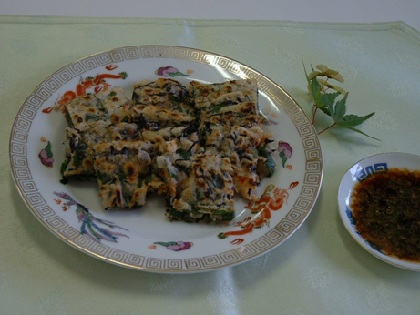
ひじき入りピリ辛チヂミ
材 料 （２人分）
- えび ２００ｇ
- ニラ １／２束
- ひじき １４ｇ
- 小麦粉 ２００ｇ
- 鶏がらだし ３６０ｃｃ
- 胡椒、一味唐辛子
- サラダ油 大さじ２
- たれ
- しょうゆ 大さじ２
- 酢 大さじ２
- ごま油 小さじ２
- ねぎ ２ｇ
- 白すりごま 小さじ２
作り方
１． えびはさっと塩で揉んで５mm位の厚さに切り、唐辛子をまぶしておく。
２． ニラは３cm長に切っておく。ひじきは水で戻して、さっと茹でておく。
３． ボールに小麦粉、だし汁、胡椒を入れて、だまがなくなるまで混ぜて、
１・２を加える。
４． フライパンにサラダ油を引き、３の材料を広げて焼く。
途中でひっくり返し、かりっとするまで焼く。
５． たれを作る。

ポイント
だまができないように、小麦粉をよくとくこと。

